Конспект урока русского языка

Тема: Закрепление и обобщение знаний по теме:
" Имя прилагательное"

Урок подготовила учитель начальных классов
Ручко Елена Георгиевна

2019 год

Организационный момент.
- В нашем классе стало тише
Прозвенел уже звонок.
Улыбнитесь, распрямитесь.
Нам пора начать урок.
Я желаю вам удачи
Цель найти, решить задачи,
Чтоб урок прошел не зря
К новым знаниям, друзья!.
Сегодня на уроке вас ожидает много интересных заданий. Для их выполнения потребуются ваши знания и ваше внимание.
Пусть наш урок пройдет под девизом.
Девиз: Мы старательные!
Мы внимательные!
Мы прилежно учимся!
Все у нас получится!
А то что у вас все получится, я в этом нисколько не сомневаюсь.
3.Самоопределение к деятельности.
Итак, за работу, дорогие мои врачи и учителя, токари и поэты, спортсмены и артисты, космонавты и мореплаватели , строители и защитники Отечества. Не удивляйтесь , что я вас так называю.
Пройдут школьные годы, и именно вы встанете за штурвал корабля, построите уютные дома, сошьете красивую и удобную одежду, испечете самый вкусный в мире пирог, или откроете новые звезды.
–. Много разных профессий есть на земле. Но сегодня на уроке мы с вами попробуем познакомиться поближе с профессией журналиста.
– Кто такие журналисты?
Люди, которые пишут статьи в газеты, журналы
-Есть ли у вас знакомые, которые хотя бы раз написали в какое - нибудь печатное издание? В какую газету они пишут заметки? Кто выписывает нашу газету?
– В первую очередь, этот человек должен давать точные, проверенные данные, поэтому мы с вами тоже попытаемся дать точное толкование этого слова из словаря Ожегова.
ЖУРНАЛИСТ - Литературный работник, занимающийся журналистикой.
ЖУРНАЛИСТИКА – деятельность по сбору, обработке и распространению информации с помощью средств массовой информации (печать, радио, телевидение, кино и др.)..

. 4Актуализация знаний.
Прежде, чем отправиться на интервью, или начать писать статью, журналист должен хорошо изучить тот материал, о котором он будет рассказывать. Сегодня на уроке мы будем говорить об имени прилагательном. А поэтому сейчас и проверим, насколько хорошо вы владеете изученным материалом. Проведем тестовую работу.

Тест (слайды)-
дети пишут только букву правильного ответа
- Что обозначает имя прилагательное?
а) предмет о) признак предмета в) действие предмета
- На какой вопрос отвечает имя прилагательное?
т) кто? что? л) что делает? что сделает? б) какой? какая? какие?
- Как определить род прилагательного?
м) по вопросу о) по существительному с ним связанному.
- Какие окончания имеют прилагательные среднего рода?
а) –ая, -яя б) –ое, -ее и) –ый, -ий, -ой.
- Каким членом предложения чаще всего является прилагательное в предложении?
т) главным щ) второстепенным
- Как изменяется имя прилагательное?
а) по родам и числам и)по родам, числам, падежам о) по падежам
- С чем связано прилагательное в предложении?
и) с существительным т) с глаголом с) с наречием.
- Прилагательных больше всего в текстах -
а) повествованиях т) описаниях
е) рассуждениях
- Прилагательное это:
о) часть слова и) член предложения ь) часть речи.
Какое ключевое слово вы получили? (обобщить)
Используя ваши ответы, я предлагаю составить
кластер «Имя прилагательное» (все, что мы о нем знаем)
Оформляем на доске кластер ( но есть лишнее)
Имя прилагательное- часть речи ,обозначает признак предмета - отвечает на вопрос какой? какая? какие?- дружит с существительным и подчиняется ему в роде, числе и падеже, дает описание предмета, делает речь яркой, красочной.

5. Этап формулировки темы и целей урока.
Ориентируясь на ключевое слово и те понятия, которые вы повторили в тесте, сформулируйте тему нашего урока.
Сегодня на уроке мы будем говорить об имени прилагательном, а конкретнее, о
Слайд Закрепление и обобщение знаний по теме : " Имя прилагательное"
Используя опорную запись, поставим цели урока.
Слайд Закрепить и обобщить ………
- Упражняться……….
Задуматься ……..
Закрепить знания об имени прилагательном, упражняться в правильном написании окончаний прилагательных в косвенных падежах, задуматься над его ролью в тексте и нашей речи.
- Какими видами речевой деятельности мы занимаемся на уроках русского языка?
Слайд говорим, пишем, слушаем, читаем.
- Значит в связи с этим какие у нас задачи урока?
Слайд грамотно говорить и писать, уметь слушать другого, хорошо читать.
6. Словарно-орфографическая минутка.
Журналист, прежде всего, должен быть сам очень грамотным. Насколько это удается вам - проверим.
Переходим к словарно-орфографической работе. (на карточках вставить буквы)
Словарная работа
( к.л.грамм, .теч.ство, прекрас..ый, инж.нер, горо..ской, б.лет, трен.рский, к.мандир, в.ликий, с.лдат)
Взаимопроверка. Сравни работу на карточках и работу на доске.
Доска килограмм, Отечество, прекрасный , инженер, городской, билет, тренерский, командир, великий, солдат
На какие две группы можно разделить слова? (Имена существительные и прилагательные) у доски 2 человека Мальчики-отбирают имена существительные, девочки - имена прилагательные
Докажите.
(Имя существительное - часть речи, обозначает предмет, отвечает на вопросы кто? что?)
(Имя прилагательное - часть речи, обозначает признак предмета, отвечает на вопросы какой? какая? какое? какие?)

На доске остаются только имена прилагательные
- Что объединяет все эти имена прилагательные? ( все имена прилагательные -мужского рода)
- Преобразуйте прилагательные в
1в - средний род,
2в – женский род, выделите окончания.
( 2 ученика работают у доски) Проверка.
- Что можете сказать об окончаниях прилагательных? (делается вывод об окончаниях прилагательных мужского, среднего и женского рода)
Доска м.р -ый, ий,ой
ж.р.-ая, яя
ср.р.-ое,ее
7. Минутка чистописания
– Чтобы отдать свою заметку наборщику в печать, журналист должен её разборчиво и красиво написать. Что же мы с вами для этого будем делать сейчас? (Проведем минутку чистописания.)
Составьте цепочку букв для минутки чистописания из окончаний имён прилагательных в следующем порядке:
Доска (ойыйий аяяя оеее)
- Проверьте и оцените свою работу – подчеркните лучшие написания.
8. Постановка проблемы и выход из нее
Склонение имени прилагательного.
Мы с вами выяснили, что журналисты пишут статьи в средства массовой информации – газеты, журналы, на радио и телевидение. А о чем они пишут?
Журналисты ищут интересный материал о жизни удивительных людей.
Недавно мы побывали в школьном музее, вы познакомились с героическим прошлым нашей страны.
Некоторые наших ребят заинтересовал материал о ребятах- сверстниках, которые в годы ВОВ совершили героические поступки и они побывали уже в роли журналистов и отыскали материал о детях-героях. Они написали небольшие заметки. Послушайте.
Подготовленные ребята рассказывают о пионерах-героях ВОВ фото пионеров-героев
Валя Котик
Он родился в селе Хмелевка Хмельницкой области.
Когда в Шепетовку ворвались фашисты, Валя Котик вместе с друзьями решил бороться с врагом. Ребята собрали на месте боев оружие, которое потом партизаны на возу с сеном переправили в отряд. Валя был членом подпольной организации, сражался в партизанском отряде наравне со взрослыми.
На его счету - шесть вражеских эшелонов, взорванных на пути к фронту.
Валя Котик погиб как герой, и Родина посмертно удостоила его званием Героя Советского Союза. Перед школой, в которой учился этот отважный пионер, поставлен ему памятник.
Марат Казей
Марат участвовал в боях и неизменно проявлял отвагу, бесстрашие, вместе с опытными подрывниками минировал железную дорогу.
Марат погиб в бою. Сражался до последнего патрона, а когда у него осталась лишь одна граната, подпустил врагов поближе и взорвал их... и себя.
За мужество и отвагу пионер Марат Казей был удостоен звания Героя Советского Союза. В городе Минске поставлен памятник юному герою.

Это лишь малая часть тех ребят, которые совершали героические поступки во время ВОВ. Но и в нашей жизни есть место подвигу.
Вскоре мы будем создавать проект о героях нашего времени, а вы можете уже сегодня приступить к сбору информации и оформлению заметок.
.
.Склонение словосочетания геройские поступки - 1В,
героический поступок - 2 в
Вывод : Прилагательные мн. ч и ед .ч также склоняются по падежам
Но при написании окончания всегда возникает проблема : как правильно написать окончание прил?
Дети отвечают: по алгоритму. С алгоритмом мы познакомились на прошлом уроке. Давайте этот алгоритм мы еще раз повторим
Алгоритм
1. Найти имя существительное, к которому относится имя прилагательное.
2. Задать вопрос от имени существительного к имени прилагательному.
3. По окончанию вопроса проверить окончание имени прилагательного.
4. Написать окончание.
Сделайте вывод: Слайд
Имя прилагательное всегда находится в том роде и числе, в котором находится имя существительное, с которым оно связано.
Физминутка

Задание «Корректоры»
Текст написан, но нужно последний раз журналисту еще раз его проверить, все ли правильно. Обнаруживается, что окончания у некоторых имен прилагательных неверны. Вставьте окончания.
Было ясное летние утро. По синиму небу плыла легкая туча. С ближнему поля поднялись крикливыми гуси.
- определи падеж имен прилагательных

10.Задание по выбору (дифференцированное)
Журналист собирает материал, чтобы написать статью. Какая часть речи нам поможет, чтобы текст получился красивым? (прил.) Да, имена прилагательные делают нашу речь более яркой, выразительной.
Сейчас я предлагаю вам задание по выбору.
Кто желает выполнить несложное задание - тот вместо точек должен подобрать подходящее по смыслу имя прилагательное, вставить его в предложение и записать это предложение.
- А для тех, кто хочет попробовать свои силы в более сложном задании, кроме этого задания должен еще определить и род, число и падеж имен прилагательных.

В учебник вложить листочки
Мы живем в нашей... (любимой) стране Россия. Хороши наши ....(бескрайние) поля, ...(зеленые) леса, ...(глубокие) реки. Мы бережем ...(родную) природу.
11. Творческое задание в парах № 151 (1-2 словосочетания)????
– Журналист должен уметь отстаивать свое мнение, доказывать свою правоту.
Проверка полученных словосочетаний.
Конечно же, мы должны беречь красоту родной природы, беречь и охранять нашу могучую Россию. А давайте мы продолжим тему России и составим синквейн.
12.Составления синквейна Россия.
Россия
Могучая, великая, любимая
Развивается, не сдается
Родина.
13. Рефлексия урока.
.
- По какой теме мы работали? Что нового сегодня узнали? Чему научились? Что на уроке для вас было интересно?
- А сейчас послушайте историю.
Шел мудрец, а навстречу ему три человека везли под горячим солнцем тележки с камнями для строительства храма. Мудрец остановился и задал каждому по вопросу. У первого спросил:
- Что ты делал целый день?
И тот с ухмылкой ответил, что целый день возил проклятые камни.
У второго спросил:
- А ты что делал целый день?
И тот ответил:
- Я добросовестно выполнял свою работу.
А третий улыбнулся, его лицо засветилось радостью и удовольствием, и он ответил:
- А я принимал участие в строительстве храма.
-Попытайтесь объяснить, почему люди выполняли одну и ту же работу, а ответы у них получились разные.
- А теперь оцените свою деятельность на уроке:
Кто работал так, как первый человек – поднимите черный камень.
Кто работал, добросовестно – зеленый квадратик.
Кто принимал участие в строительстве храма Знаний на уроке – цветок.
Спасибо за работу!
14. Домашнее задание. Слайд 33
Написать заметку в классную газету, которую мы попробуем выпустить к 23 февраля о героях войны или о геройских поступках на войне или в наши дни

Тема: Закрепление и обобщение знаний по теме: " Имя прилагательное"
Цель: Закрепить знания обучающихся об имени прилагательном, упражняться в правильном написании безударных падежных окончаний имен прилагательных, применять алгоритм проверки
Задачи:
1. Продолжать знакомить детей со словоизменением прилагательных по падежам. Выявлять особенности склонения этих частей речи.
2. Совершенствование знаний об имени прилагательном как части речи, об изменении имен прилагательных по родам, числам, зависимости имен прилагательных в предложении от имени существительного.
3. Развивать умение сравнивать и делать выводы; творческое мышление.
4. Воспитывать чувство коллективизма, товарищества, любви к природе, к Родине.

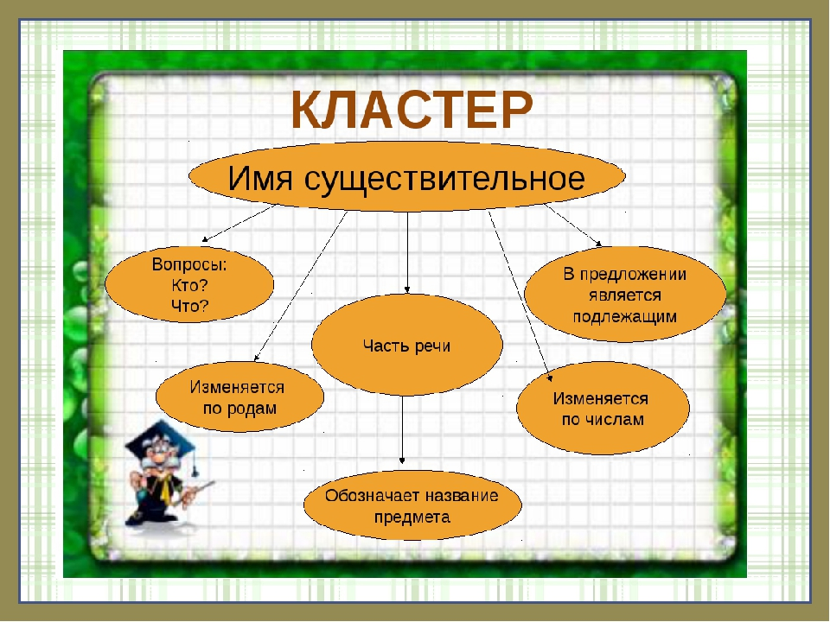

Было ясное летние утро. По синиму небу плыла легкая туча. С ближнему поля поднялись крикливыми гуси.
- определи падеж имен прилагательных

Было ясное летние утро. По синиму небу плыла легкая туча. С ближнему поля поднялись крикливыми гуси.
- определи падеж имен прилагательных

Было ясное летние утро. По синиму небу плыла легкая туча. С ближнему поля поднялись крикливыми гуси.
- определи падеж имен прилагательных

Было ясное летние утро. По синиму небу плыла легкая туча. С ближнему поля поднялись крикливыми гуси.
- определи падеж имен прилагательных

Было ясное летние утро. По синиму небу плыла легкая туча. С ближнему поля поднялись крикливыми гуси.
- определи падеж имен прилагательных

Было ясное летние утро. По синиму небу плыла легкая туча. С ближнему поля поднялись крикливыми гуси.
- определи падеж имен прилагательных

Было ясное летние утро. По синиму небу плыла легкая туча. С ближнему поля поднялись крикливыми гуси.
- определи падеж имен прилагательных

Было ясное летние утро. По синиму небу плыла легкая туча. С ближнему поля поднялись крикливыми гуси.
- определи падеж имен прилагательных

Мы живем в нашей... стране Россия. Хороши наши .... поля, ....леса, ... реки. Мы бережем ... природу.

Мы живем в нашей... стране Россия. Хороши наши .... поля, ....леса, ... реки. Мы бережем ... природу.

Мы живем в нашей... стране Россия. Хороши наши .... поля, ....леса, ... реки. Мы бережем ... природу.

Мы живем в нашей... стране Россия. Хороши наши .... поля, ....леса, ... реки. Мы бережем ... природу.

Мы живем в нашей... стране Россия. Хороши наши .... поля, ....леса, ... реки. Мы бережем ... природу.

Мы живем в нашей... стране Россия. Хороши наши .... поля, ....леса, ... реки. Мы бережем ... природу.

Мы живем в нашей... стране Россия. Хороши наши .... поля, ....леса, ... реки. Мы бережем ... природу.

Мы живем в нашей... стране Россия. Хороши наши .... поля, ....леса, ... реки. Мы бережем ... природу.

Мы живем в нашей... стране Россия. Хороши наши .... поля, ....леса, ... реки. Мы бережем ... природу.

Мы живем в нашей... стране Россия. Хороши наши .... поля, ....леса, ... реки. Мы бережем ... природу.

Мы живем в нашей... стране Россия. Хороши наши .... поля, ....леса, ... реки. Мы бережем ... природу.

Мы живем в нашей... стране Россия. Хороши наши .... поля, ....леса, ... реки. Мы бережем ... природу.

1. Найти имя существительное, к которому относится имя прилагательное.
2. Задать вопрос от имени существительного к имени прилагательному.
3. По окончанию вопроса проверить окончание имени прилагательного.

4. Написать
окончание.

М.р. - ой, ый, ий
Ж.р.- ая,яя
Ср.р.-ое, ее

